نمادشناسی پرنده‌های کبوتر و عقاب در نقاشی‌های دفاع مقدس ایرج اسکندری
مینو خانی
استادیار گروه پژوهش هنر واحد تهران شمال دانشگاه آزاد اسلامی، تهران، ایران.
khanyminoo@gmail.com
09123072350

چکیده:
ایرج اسکندری از هنرمندان معاصر است که هم‌زمان با جنگ هشت ساله آثاری با موضوع این جنگ خلق کرد. یکی از نمادهای مورد علاقه وی، پرنده‌های کبوتر و عقاب هستند. هدف از انجام این تحقیق، بررسی معنای نماد این پرنده‌ها در آثاری از این هنرمند با موضوع دفاع مقدس بود. این تحقیق به روش شمایلنگاری اروین پانوفسکی و نشانهشناسی چارلز سندرس پیرس استوار بود. روش انجام تحقیق، تحلیل محتوا و روش گردآوری اطلاعات به شیوۀ کتابخانهای و میدانی (گفت‌وگو با هنرمند) انجام شد. در مقاله حاضر، بعد از نگاهی به نظرات این هنرمند در خصوص هنر انقلاب و دفاع مقدس، 13 پرده از آثاری که متاثر از جنگ خلق شده بود، بررسی گردید و پنج پرده با نقش کبوتر و عقاب، برای بررسی عمیقتر انتخاب شد. بررسیها نشان داد اسکندری در پرداخت به سوژههای متاثر از جنگ اصولا موضوع مورد نظر خود را به‌گونهای جهانشمول مطرح میكند، مثل پرده بمباران که برای نشان دادن معصوميت افراد درگير در جنگ از كبوتر استفاده کرده‌است. اين نگاه جهانشمول اسكندری در تقابل خيروشر با استفاده از دو پرندۀ كبوتر، نماد صلح و عقاب، نماد امريكای امپرياليست در پردههای دفاع مقدس و نقاشی ديواری با همين عنوان بروز پيدا کرده است. در پرده اسارت نيز، كبوتر غمگين در قفس در تقابل كبوترهای آزاد قرار گرفته تا سختی اسارت را نشان دهد.
واژه‌های کلیدی: ایرج اسکندری، نقاشی دفاع مقدس، کبوتر، عقاب.

مقدمه:
بررسی تاریخ هنر سده اخیر نشان میدهد تحولات اجتماعی در جوامع مختلف باعث بروز و ظهور نوعی هنر شده است که بازتاب آن تحولات را در خود دارد. چراکه اين تحولات به دلیل تاثير شدیدی که بر تخیل هنرمند وارد میکنند، بستر مناسبی برای خلق آثار هنری میشوند. هنرمندان ایرانی نیز از این قاعده مستثنی نبوده‌اند. وقوع انقلاب این بستر را برای هنرمندان ایرانی فراهم کرد و باعث به وجود آمدن هنری شد که گرچه در سالهای پیش از انقلاب اسلامی ریشه دارد، با بروز جریانات انقلابی نضج گرفت و در سالهای دفاع مقدس و جنگ تحمیلی عراق علیه ایران به شکوفایی رسید و در همه شاخه‌های هنری جایگاه ویژهای برای خود کسب کرد؛ موسیقی، هنرهای تجسمی، سینما، ادبیات و شعر از آن جملهاند.
تاریخ هنر انقلاب نام تعدادی از نقاشان را به عنوان پیشکسوتان و پرچمداران شکلگیری هنر اعتراض قبل از انقلاب و هنر انقلابی ثبت کرده است، از جمله کاظم چلیپا، حبیبالله صادقی، حسین خسروجردی، و... اغلب این هنرمندان که در سال 1356 سال دوم دانشگاه بودند، زیر نظر استادی همچون هانیبال الخاص به خلق آثار فیگوراتیو و اجتماعی پرداختند؛ چیزی که بر شکلگیری ارتباط هنرمند با جامعهاش تاثیر به‌سزایی داشت. ایرج اسکندری كه دور از فضای دانشكده هنرهای زيبا بود و در دانشکده هنرهای ظریفه درس خوانده بود، از این رویکرد بیبهره نبود و اولین تابلویی که با موضوع اجتماعی خلق کرد، پرده کوراوغلو برگرفته از ادبیات فلکلوریک آذربایجان است که فیگوراتیو و برگرفته از يك سوژه اجتماعی است؛ راهی که اسکندری در ادامه با وقوع انقلاب و دفاع مقدس ادامه داد و آثار ماندگاری در این زمینه خلق کرد. پرتره بزرگ امام (ره) که در روز راهپیمایی معروف عاشورا و تاسوعای سال 1357 پیشاپیش مردم در خیابان آزادی حمل میشد، یکی از اولین آثار این هنرمند با موضوع انقلاب است.
هدف از انجام این تحقیق بررسی معنا و مفهوم ضمنی دو پرنده کبوتر و عقاب در آثار این هنرمند با موضوع دفاع مقدس است. سوال‌های تحقیق نیز عبارتند از: نگاه هنرمند به انقلاب و دفاع مقدس در خلق اثر هنری چه بوده است؟ اسکندری در خلق آثار هنری خود چه زبان و بیان هنری دارد؟ نماد پرنده کبوتر و عقاب در آثاری که این نماد در آنها به کار رفته برای انتقال چه معنا و مفهومی بوده است؟
فرضیه این تحقیق عبارت است از: به نظر میرسد اسكندری برای بيان منظور خود در مظلوميت و معصوميت انسان‌های درگير در جنگ از پرنده كبوتر كه نماد صلح و پاكی است، استفاده كرده است. و پرنده عقاب برای نشان دادن امپریالیسم امریکا بازنمایی شده است.
روش تحقیق
این مقاله از منظر هدف، کاربردی- نظری است و از منظر شیوه انجام، توصیفی- تحلیلی با تکیه بر دو روش نظری نشانهشناسی چارلز سندرس پیرس و شمايلنگاری اروين پانوفسكی است كه در ادامه به تفصیل این دو روش توضیح داده میشود. اطلاعات نیز به دو شیوه کتابخانهای و میدانی (گفتوگوی محقق با هنرمند) به دست آمده است.
بررسیهای به عمل آمده نشان میدهد اسکندری در فاصله سالهای 1359 تا 1367 علاوه بر مجموعه طراحیهای مدادی معروفش، 13 پرده متاثر از جنگ تحمیلی خلق کرده است. در اين آثار كه رويكرد هنرمند از فيگوراتيو تا انتزاع و سمبليك را نشان میدهد، نشانههای خاصی خودنمايی میكند. یکی از اين نشانهها که اسکندری به كرات برای بیان منظور خود از آن بهره برده، پرنده خصوصا کبوتر و عقاب است. براي دستيابی به هدف هنرمند در استفاده از اين پرنده‎‌ها، پنج پرده بمباران (1364)، عیادت (1365)، دو اثر با نام مشابه دفاع مقدس (1365 و 1367)، نقاشی ديواری دفاع مقدس (1366) و اسارت (1367) از نقش کبوتر استفاده کرده که در دو پرده دفاع مقدس و نقاشی ديواری با همين عنوان نقش عقاب نیز دیده میشود.

پیشینه تحقیق
بر اساس بررسیهای نگارنده، موضوع پژوهش حاضر، نه با رویکرد کلی «بررسی بازتاب جنگ در آثار ایرج اسکندری» و نه با رویکرد خاص «بررسی نماد پرنده کبوتر و عقاب» تاکنون در هیچ مقاله منتشر شده یا پژوهش تدوین شدهای مورد تحقیق و بررسی قرار نگرفته است. تنها در برخی از منابع مثل نقاشی انقلاب، هنر متعهد اجتماعی دینی در ایران نوشته مرتضی گودرزی‌دیباج (1387) به احوال و موضوعات کلی آثار نام‌برده به طور مختصر اشاره شده است. البته گفتوگويی با موضوع «ارتباط جنگ تحميلی در آثار اين هنرمند» در فصلنامه پژوهشی خيال شرقی (1387) منتشر شده است. متن یک سخنرانی تحت عنوان «حال و هوای جنگ در آثار نقاشی» نیز از وی در نشریه منظر، شماره 34 بهار 1395 در صفحات 126 تا 135 منتشر گردیده که طی همایش یک روزه «جنگ و منظر» در تاریخ 27 اردیبهشت 1395 برگزار شده بود. اسکندری در این همایش به تشریح آثار و دستاوردهایش در طول سه دهه فعالیت در هنر انقلاب و دفاع مقدس پرداخته است.

ايرج اسكندری
ايرج اسكندری متولد 1335 در كاشمر است. دوره تحصیلات متوسطه را در رشته طراحی نقشه قالی در مشهد گذراند و در سال 1353 پس از اتمام تحصیلات دبیرستان، به دانشکده هنرهای تزیینی راه یافت و در سال 1357 موفق به اخذ مدرک کارشناسی در رشته نقاشی شد. اسکندری برای طی دوره کارشناسی ارشد به رشته مرمت آثار باستانی روی آورد. ولی این رشته را همچون طرحهای تجریدی قالی، زمینه مناسبی برای بیان احساساتش نیافت. پس از گذشت یک سال و نیم بعد از انقلاب و به دنبال تعطیلی دانشگاهها در اوایل انقلاب برای ادامه تحصیل به فرانسه رفت. از آنجا که به زودی دریافت که موسسه آلیانس که در آن مشغول آموختن زبان فرانسه بود به یهودی‌ها تعلق داشت به ایران برگشت. اسکندری پس از بازگشت از فرانسه و با شروع جنگ تحمیلی عراق علیه ایران به خدمت سربازی رفت و عهدهدار تبلیغات اداره عقیدتی-سیاسی نیروی زمینی ارتش شد.
در سال 1361 و در دوران سربازی، به ارتش پیشنهاد داد از طریق نقاشی روی دیوار، فرهنگ جنگ را به میان مردم ببرد. با موافقت ارتش و به همراه یکی از سربازان، وسایل را تهیه و طرح را آماده اجرا کردند. طرحی که بعد از انقلاب به دلیل سیاست «پاکسازی اثرات جنگ از شهرها» كه در همه كشورهای درگير جنگ رخ میدهد، از روی ديوار پاك شد.
این هنرمند در سال 1374 موفق به اخذ مدرک کارشناسی ارشد و در سال 1384 موفق به اخذ مدرک دکترای خود در رشته پژوهش هنر از دانشگاه هنر شد، دانشگاهی که چندین سال (1377-1388) ریاست دانشکده هنرهای تجسمی آن را بر عهده داشت.
يكي از آثار اوليه اسكندری تابلوي دهقانان چنلیبل یا كورواغلو است كه چند ماه پيش از پیروزی انقلاب، يعنی در تير ماه 1357 به عنوان پروژه کارشناسی خود اجرا كرده است. دانشجويان برای این کار، باید از یک سمفونی الهام میگرفتند. برای همين اسکندری سمفونی کورواغلو را انتخاب و اثری خلق کرد که از نظر تركيببندی، رنگ و حتی اجرا در زمان انقلاب تابلوی قابل توجهی به‌شمار میرفت. تابلوی کورواغلو، تصوير واقعهای است كه در روستايی به نام چنلیبل در آذربايجان اتفاق افتاده و دهقانان در اين روستا عليه خان شورش كردند. به تصوير كشيدن اين داستان بر اساس اپرای كورواغلو كه انسانی انقلابی بود، انجام گرفته است.
روند کاری اسکندری که از نقاشان فعال انقلاب است، از فیگوراتیو به سمت انتزاع است. وی در ابتدای مسير حرفهای، آثاری فیگوراتیو و پر از عنصر در ارتباط با مضامین اجتماعی زمان خود خلق میکرد. سپس مسیری به سمت خلاصه شدن و حذف جزئیات، سادهسازی سطوح و اشکال طی کرد، رنگ از کارهایش کمتر و کمتر شد و سطح کارها به صورت سه بُعدی درآمد. حتی برخی از آثار وی به نقشبرجسته نزدیک میشود، مثل اثر حلبچه. اسکندری در خلق آثار خود از مواد و مصالح متفاوتی استفاده میکند؛ از مداد و رنگ و روغن روی مقوا و بوم گرفته تا سفال روی چوب.
اسکندری که نقاشی را با فیگور انسانی آغاز کرد، مدتهاست با کنایه و سمبل‌ درباره انسان سخن می‌گوید و معتقد است: «رسالت نقاش، همانگونه كه از عنوانش برمیآيد جا انداختن نقش در ذهن مخاطب است. در واقع هنرمند، متعهد به هنر و به امری حقيقی است كه اين امر، ذات باری تعالی است؛ همانطور كه در هنرهای ديگر چنين است. من فكر میكنم نقاشی به عنوان يك امر مستقل تعهد دارد؛ تعهد به تكنيك خود و خط و رنگی كه میخواهد از طريق آن حرفش را بيان كند» (اسكندري، 1387: 240).
به نظر وی نقاشی انقلاب، نقاشیای در ارتباط با یک پديده اجتماعی بود كه در كشور اتفاق افتاد و بازتاب آن را در نقاشیهای اين دوران شاهد هستيم: «اگر بخواهيم تحليلی راجع به نقاشی انقلاب داشته باشيم، بايد بگويم این نقاشی شامل آثاری در ارتباط با باورهای مذهبی، سنتی، دينی و فرهنگی مردم است. در انقلاب، با اندیشه و تفکر والایی از فلسفه و عرفان مواجه می‌شویم که برای اشاعه آن به تکنیک بالایی در هنر نیازمند بودیم؛ چراکه اگر اندیشه‌ای قوی با تکنیک ضعیف ارائه شود تاثیر و بُرد لازم را نخواهد داشت. اما متاسفانه [بلافاصله] پس از انقلاب با خلاء هنرمند حرفهای مواجه شدیم. حرف برای گفتن زیادی بود، اما تکنیک ضعیف هنرمندان تازهکار [در آن زمان] مانع گفتار [قدرتمند] هنرمند میشد» (اسکندری، 1364: 27).
اسکندری معتقد است از آنجا که این انقلاب، انقلابی مذهبی و اسلامی بود، براي رسيدن به هويت ايرانی-اسلامی، بايد به عرفان خود رجوع میکردیم: «[ما هنرمندان] بايد ببينيم عرفان و ادبيات ما در گذشته چگونه بوده است... در نقاشی بايد به آن حقيقتی كه عرفا يا فلاسفه اشاره دارند، برسيم» (اسكندري، 1387: 240).
این هنرمند در زمان تظاهرات انقلاب، پرترههايی از امام (ره) ترسیم کرد که در جریان نهضت در اختیار تظاهرکنندگان قرار گرفت. یکی از این آثار، تابلویی است به ابعاد 5*8 متر که روی پارچهای با رنگ سیاه اجرا شد و دانشجویان برای آن چارچوبی ساختند و روی چرخ گذاشتند و حین تظاهرات پیشاپیش مردم حركت کردند. اثر دیگر نیز بعد از اجرا بر یکی از ساختمانهای نیمه تمام نصب شد و با ورود امام (ره) به یکی از گلدستههای بهشت زهرا منتقل گردید و اینقدر ماند تا باد و باران آن را از بین برد (تهران، 1389).
يكی ديگر از اولين آثار اسكندری، تابلوی بزرگ دوازده قسمتی به نام انقلاب اول، دوم و سوم (تصوير 1) است كه روايت وقايع انقلاب از اتحاد ارتش و مردم تا شهادت رجايی، رييس جمهور وقت است. اين اثر پر گفتوگو و پر از فیگور انسانی كه در سال 1361 اجرا شده، نوعی تاريخنگاری تصويری است كه در زمان خود تابلويی تاثيرگذار به‌شمار میرفت.
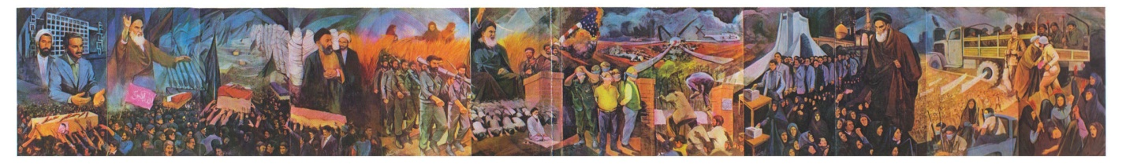
تصویر 1: انقلاب اول، دوم، سوم، 1361، رنگ روغن، ابعاد نامشخص (آرشیو هنرمند).
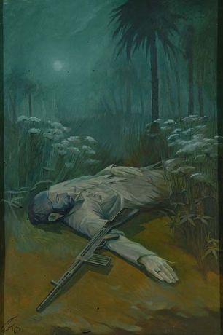
اسکندری در پرده مهتاب شهيد (1365، تصوير 2) اثری واقعگرا خلق میكند كه در آن رزمندهای بر زمين افتاده و اسلحهاش در كنارش قرار دارد و از نمادهای شقایق كه نماد شهید؛ نخل، نماد پیروزی و عزت و ماه، نماد بیمرگی و ابدیت استفاده میكند تا بر ايستادگی و شعار «شهيدان زندهاند» تاكيد كند. اين هنرمند همچنين با خلق پرده جنگ شيميایی (1367) به استفاده از سلاحهای شيميايی از سوی عراق که حمايت كشورهای غربی را داشت اشاره میكند و در پرده حلبچه (1367)، قساوت بعثیها را نسبت به مردم خود نشان میدهد؛ بمباران شيميايیای كه بيش از پنج هزار نفر از اهالی حلبچه در آن به شهادت رسيدند. این هنرمند در اثر سمبولیک به یاد شهید (1368) چند کادر ساده تو در تو خلق میکند که بر یک سنگ ترک خورده استوار شدهاند. یک قاب با زمینه سفید و پر از شقایق سرخ که نماد شهداست، از دل سنگ قد کشیده است.

تصویر 2: مهتاب شهید، 1365، رنگ روغن، 100 در 150 سانتی‌متر (سایت حوزه هنری).

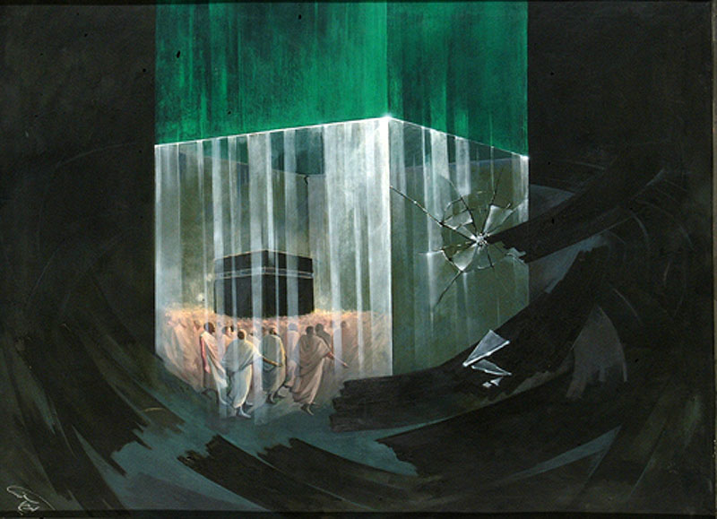
اسکندری در برخی آثار خود همچون پرده ششم ذیحجه (1367، تصویر 3) در بیان تصویری یک موضوع ساختارشکنی میکند. حرم خانه خدا درون شيشهای تصوير شده كه امتداد آن با رنگ سبز به آسمان متصل میشود. اين شيشه در اثر تعرض شكسته شده است. هنرمند با ایجاد تاريكی و تيرگی اطراف آن درصدد انتقال مفهومی است که در واقعیت وجود دارد. اسکندری همچنان در اجرای تابلوی عاشورا برخورد جدیدی با موضوع میکند و این بیان جدید، ارتباط و برقرار کردن پیوند مفهومی بین دو مقطع تاریخی است که فاصله زیادی با هم دارند. زبان تصویری اسكندری با ساختار جدید در اثر رحلت امام (1368) نيز نشان میدهد که وی در ايجاد فضايی جديد در جريان خلاقيت هنری تلاشی جدی دارد. مواد و مصالح متفاوت به خوبی در كنار يكديگر سامان يافتهاند.
تصویر 3: ششم دی حجه، 1376، رنگ روغن، ابعاد نامشخص (سایت حوزه هنری).

این هنرمند همچون دیگر هنرمندان انقلاب، در سالهای بعد از جنگ نيز بر اساس وقايع سياسی- اجتماعی داخل و خارج از ايران به ويژه مقاومتهای مردم در فلسطين، حادثه مكه، ارتحال حضرت امام (ره) و... آثاری خلق کرده است. اسکندری هنرمندی است که در تمام روزگار جنگ و بعد از آن قلم بر زمین نگذاشت و با اشتیاق فراوان در تمام سبکها و با مواد و مصالح تازه دست به تجربه زد و به جست‌و‌جو و کشف راههای جدید برای انتقال مفاهیم مورد نظر خود ادامه داد.

چارچوب نظری تحقیق و تحلیل آثار با نقش كبوتر و عقاب
بررسیها نشان میدهد انسان علاقه زیادی به معناسازی دارد و این معنا را از طریق تولید و تفسیر نشانهها میسازد. به قول چارلز سندرس پیرس، نشانهشناس امريكایی «فقط از طریق نشانههاست که میتوان اندیشید». نشانهها معمولا به شکل کلمات، تصاویر، اصوات، بوها، طعمها، رنگها، حرکات و اشیا ظاهر میشوند، اما تا زمانی که معنایی به آنها داده نشود، تبدیل به نشانه نمیشوند. پيرس معتقد است: «هیچ چیز نشانه نیست مگر اینکه به عنوان نشانه تفسیر شود». در واقع هر چیزی که به عنوان «دلالتگر»، ارجاعدهنده، یا اشارهگر به چیزی غیر از خودش تلقی شود، میتواند نشانه باشد.
پیرس به عنوان یک نشانهشناس ساختارگرا در الگوی نشانهشناسیاش یک الگوی سه تایی ارائه میکند: نمود یا شمایل که عبارت از شکلی است که نشانه به خود میگیرد؛ تفسیر که ادارکی است که توسط نشانه به وجود میآید و موضوع چیزی است که نشانه به آن ارجاع داده ميشود. به عنوان مثال در اين الگو، چراغ راهنمایی که فرمان ایست میدهد و نشانهای شامل نور قرمز چراغ راهنما در یک چهارراه دارد، «نمود» است؛ توقف وسایل نقلیه «موضوع» است و این فکر که چراغ قرمز نشان میدهد که وسایل نقلیه باید بایستند، «تفسیر» است (چندلر، 1394: 60).
ایرج اسکندری یکی از هنرمندان معاصر است که با استفاده از نمود (شمایل) تلاش دارد معنایی ورای آنچه دیده میشود، ارائه دهد. یکی از نمودهای مورد علاقه او، دو پرنده‌ کبوتر و عقاب است. کبوتر پرندهای است كه معنای روح حيات، جان، عبور از يك مرحله يا جهان به مرحله و جهان ديگر را معنی میدهد. همچنين معصوميت، نجابت و صلح از ديگر معانی اين پرنده است. كبوتر همراه با شاخه زيتون، نماد صلح و تجديد حيات و كبوتر سفيد، مظهر پاكی است (کوپر، 1386: 287).
عقاب نيز از ديرباز در ميان اقوام و ملل مختلف، نماد اقتدار در عرصه زمين و آسمان، مظهر اصل روحانی در انسانی که می‌تواند به سوی آسمانها اوج گیرد، است (همان: 222). در اندیشه ایرانیان باستان نیز نشان فرّ کیانی یا فرّ ایزدی بوده است. بر همین اساس پادشاهان هخامنشی با این نماد پرچم خود را هویت بخشیدند. نمادی که گاه نیز به شکل عقابِ دو سر بر بیرق‌ها نقش بسته که از آن جمله به پرچم کوروش و داریوش اول می‌توان اشاره کرد. اين نشان از سال 1782 به نماد ملی امريكا تبديل شد. برای همين از بعد از انقلاب اسلامی ايران، به نماد امريكای امپرياليست تبديل شده است و برای ما ایرانیان، عقاب نماد خصلتهای امریکای جهانخوار است.
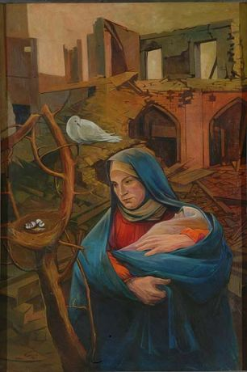
در اين مقاله علاوه بر نظريه نشانهشناسی پيرس، از نظريه شمايلنگاری اروين پانوفسكی نيز استفاده میشود تا خوانش، تحليل و تفسير دقيقتری از آثار به دست آيد. رویکرد این روش در درجه اول، معنای موضوع اثر هنری است، به عبارتی در این روش توجه به محتوا بر شکل و فرم اثر هنری ارجحیت دارد. پانوفسکی سه سطح را در روش خوانش شمایلشناسی آثار هنری متمایز می‌کند. نخستین سطح، سطح پیششمایلشناسی است؛ یعنی سطحی از موضوع بدوی یا طبیعی. در سطح دوم، رسم و قرارداد مد نظر قرار میگیرد. در این سطح متن، زیرساخت تصویر است. اما سطح سوم به معنای ذاتی یا درونی تصویر میپردازد و زمان و مکان آفرینش تصویر و فرهنگ رایج در آن زمان و مکان و خواستهای پشتیبانها را در نظر میگیرد. این سطح، سطح ترکیبی تفسیر است و دادههای منابع گوناگون را با هم میآمیزد و بنمایههای فرهنگی، متنهای معاصر در دسترس، متنهای انتقال یافته از فرهنگهای گذشته، پیشینههای هنری و این گونه امور را دربرمیگیرد (آدامز، 1394: 2-51).

پرده بمباران (1364)

اسکندری در اولین پرده خود که متاثر از دفاع مقدس خلق کرد، موضوعی را انتخاب کرده که هر هنرمندی را متاثر میکند: زن و کودکی که بر اثر ویرانیهای جنگ آواره شدهاند. پرده بمباران (تصوير

تصویر 4: بمباران، 1364، رنگ روغن، 100 در 150 سانتی‌متر (سایت حوزه هنری).

4) شاید یکی از تلخترین آثار خلق شده در ارتباط با دفاع مقدس باشد. با توجه به سطح اول شمايلنگاری پانوفسكی، در پلان اول، زنی بیپناه و تنها با چادر آبی رنگ و پیراهن قرمز، کودکی که در ملحفه‌ای سفید پیچیده شده را سخت در آغوش گرفته است. در جلوی زن، درخت خشکیده و عریانی قرار دارد و کبوتر سفیدی که به زن نگاه می‌کند بر شاخه خشکیده آن نشسته و تخم‌هایش را در لانه گذاشته است. در پلان بعدی، خانههای تخریب شده و آواری که بر زمین ریخته دیده می‌شود. همه اینها حس تلخ و دردآوری را به مخاطب منتقل میکنند.
نشانهها حكايت از ذهنيت عميق و حساس هنرمند نسبت به اين اتفاق تلخ دارد: رنگ سرد آبی چادر زن، با خرابی پشت سر زن همخوانی دارد. در عين حال، مظهر خصلت شخصی عفیف است که هنرمند از آن به عنوان پوشش زن استفاده کرده است. کودک که خود مظهر پاکی و معصومیت است در ملحفهای سفید پیچیده شده و این سفیدی بر مظلومیت و معصومیت او تاکید میکند.
کبوتر که مظهر صلح و معصومیت است، بر درختی عریان خانه دارد و به نظر میرسد هنرمند قصد داشته بر بیپناهی و معصومیت او نیز تاکید کند. اسکندری از همه این جزییات برای بیان معصومیت و مظلومیت کسانی که جنگ بر آنها آوار شده، استفاده کرده است. در عین حال، ارتباطی معنایی بین خانه تخریب شدۀ زن و لانۀ کبوتر که هیچ برگ و بری ندارد، وجود دارد. نگاه زن به تخمهای بیپناه کبوتر است و نگاه کبوتر که تعمداً هنرمند آن را مسلط بر زن و بالاتر از او قرار داده، به زن دوخته شده است. در عین حال، با قرار دادن زن و کودک در پلان اول و نزدیک به مخاطب، بر محوریت آنها تاکید کرده است.
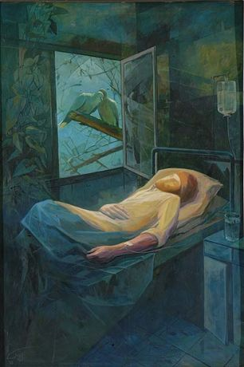
پرده بمباران كه در نیمههای جنگ (1364) خلق شده است، موضوعی است که بسیاری از هنرمندان، چه در ایران و چه هر جای دیگر دنیا، آثاری با این نام خلق میکنند و هر کدام به بیان و تصویرگری بخشی از خرابیها و آوارهایی که طی جنگ بر سر مردم جنگزده آمده، میپردازند. در این اثر، اسکندری نیز همچون بسیاری از هنرمندان به بیان ساده و صریح خرابیها و بیپناهیهای مردم جنگزده پرداخته است، بدون اینکه از عنصر و نشانه خاصی در ارتباط با جنگ عراق عليه ايران استفاده کند. پس مقصود بیان مظلومیت و بیپناهی جنگزدههاست و اسکندری در این اثر با یک عنصر بسیار ساده که مفهومی جهانشمول دارد، به تصویر این بیپناهی و معصومیت پرداخته است: کبوتر سفید.

پرده عیادت
عیادت (تصوير 5) یکی از معروفترین پردههای اسکندری

تصویر 5: عیادت، 1365، رنگ روغن، 100 در 150 سانتی‌متر (سایت حوزه هنری).

است که در زمان خلق، واکنشهای زیادی را در میان هنرمندان و منتقدان هنری به دنبال داشت. در این اثر، مجروحی بر تخت بیمارستان خوابیده و سرُمی به دستش وصل است. پنجره اتاق باز است و روشنایی روز بر او پرتو افکنده است. دو کبوتر بر شاخه درختی درست روبهروی پنجره مشغول مغازلهاند. دیوار اتاق بیمارستان پر از نقش و نگار گياهی است كه حس زندگی را منتقل میكنند؛ انگار ادامه همان شاخ و برگ درختی است كه از پنجره ديده میشود.
نورپردازی در پرده عیادت به گونهای است که آن را به دو بخش تاریک و روشن تقسیم میکند. با دیدن سطوح، فرمها و هر آنچه در کلیت اثر است، احساس می‌شود هنرمند با تاریک کردن فضا نه تنها قصد فرار از موقعیت را نداشته، بلکه با احترام به این فضای تاریک، تلاش دارد بر نور زیبایی که از پنجره بر پیکر بیجان مجروح افتاده، تاکید کند. انگار نقاش با چنین درخشش پرامیدی از نور، قصد دارد به مجروح جان تازه‌ای ببخشد. براي همين دو كبوتر را كه نشانه عشق و عاطفه هستند از پنجره به تماشا و عيادت از او نشانده است..
خسروجردی درباره این اثر گفته است: «نیت نقاش در این اثر این بوده است که نوری كه از پنجره میتابد، با همنشینی دو کبوتر که در قالبی شاعرانه پهلو گرفته‌اند، ترکیب شود. این اثر، حکایت از دفاع نقاش از زندگی دارد. اسکندری جنگ را با تمام وجود حس میکند، اما در دفاع از زندگی دست به خلق چنین اثر صمیمانهای میزند» (خسروجردي، 1378: 95).

پردههای دفاع مقدس

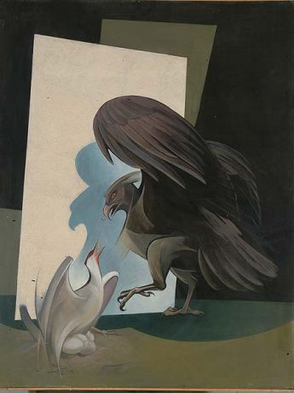
تصویر 7 (چپ): دفاع مقدس، 1367، رنگ روغن، ابعاد نامشخص (سایت حوزه هنری).
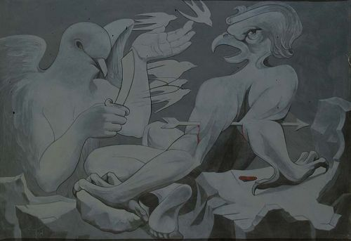
اسکندری در دو پرده دفاع مقدس (تصوير 6 و 7) که در دو سال متفاوت (1365 و 1367) خلق کرده، یک محتوا، عناصر تصویری مشابه و ساختار مشابه را مد نظر داشته است. در هر دو اثر عقاب و کبوتر در مقابل هم تصویر شدهاند. در اثر اول و با توجه به سطح اول
تصویر 6: دفاع مقدس، 1365، رنگ روغن، 130در160 سانتی‌متر (سایت حوزه هنری). تصویر 7: دفاع مقدس، 1367، رنگ روغن، ابعاد
نامشخص (سایت حوزه هنری).

روش پانوفسكی، دو پرنده دارای دست و پاهای انسانی هستند و دستهای عقاب تیر خورده و بر روی سنگ صخرهها نشسته است و چنگالهای خود را بر آن میفشارد. کبوتر در یک دست، شمشیر شکستهای دارد و دست دیگر را به نشانه برتری بالا گرفته است. پشت سر آن چند کبوتر دیگر در حال پروازند. در اثر دوم، بر پسزمینهای سفید و مستطیل شکل، سایه یک عقاب نقش بسته است و در مقابل صفحه سفید، عقاب سیاه رنگی با حالت تهاجمی رو به کبوتر سفیدی دارد که بر روی تخمهای خود نشسته است. منقار هر دو پرنده باز است و انگار با هم گفتوگو میکنند.
با توجه به سطح دوم روش پانوفسکی، به نظر میرسد این دو اثر کمگو و كمرنگ که نام دفاع مقدس را بر خود دارند، نمایانگر نیروهای خیر و شرند: عقاب نماد شر و استکبار (امریکا) و کبوتر نماد خیر و دوستی و صلح. اثر اول در عین بیرنگی، سفیدی بر آن غلبه دارد و این حکایت از پیروزی است. ضمن اینکه از نگاه و دست کبوتر نیز همین حس به مخاطب منتقل میشود. در اثر دوم حالت تهاجمی عقاب برتری دارد و این حالت از کبوتری که میخواهد از تخمهای خود محافظت کند، بیشتر منتقل میشود.
از آنجا که بعد از قطعنامه 598، سازمان ملل نیز عراق را به عنوان متجاوز در جنگ هشت ساله شناخت، امری كه از ایرانیان از ابتدا به آن باور عمیق داشتند، لذا این باور قبل از اعلام قطعنامه در آثار هنری بروز پیدا کرده بود. نیروهای ایرانی به عنوان نیروهای خواهان صلح که مجبور به دفاع بودند، شناخته شدند و نیروهای عراقی متجاوز و جنگطلب. هنرمند با تکیه بر این باور دو اثر خلق کرده که نیروهای متجاوز و شر را در برابر نیروهای مظلوم و خیر قرار داده است.
گفتنی است اثر اول در سال 1365 به همراه آثاری از احمد آقاقلیزاده و مصطفی گودرزی در نمایشگاه بینالمللی مسکو با عنوان صلح ارسال و هر سه اثر مورد تقدیر قرار گرفت.
پرده و نقاشی ديواری دفاع مقدس
دفاع مقدس (تصوير 8) اثری با ابعاد بسیار بزرگ (1*9 متر) است که اسکندری آن را هم روی دیوار اجرا کرده و هم روی بوم. سربازان و رزمندههایی با چهرههایی خشن پرچمهای اللهاکبر و ایران در دست دارند و در دو سوی تابلو در حال حرکت به سمت مخالف هستند. در میان آنها و وسط تصویر، عقابی شاخه نخلی در دهان دارد و در چنگال خود چند کبوتر نگه داشته است.
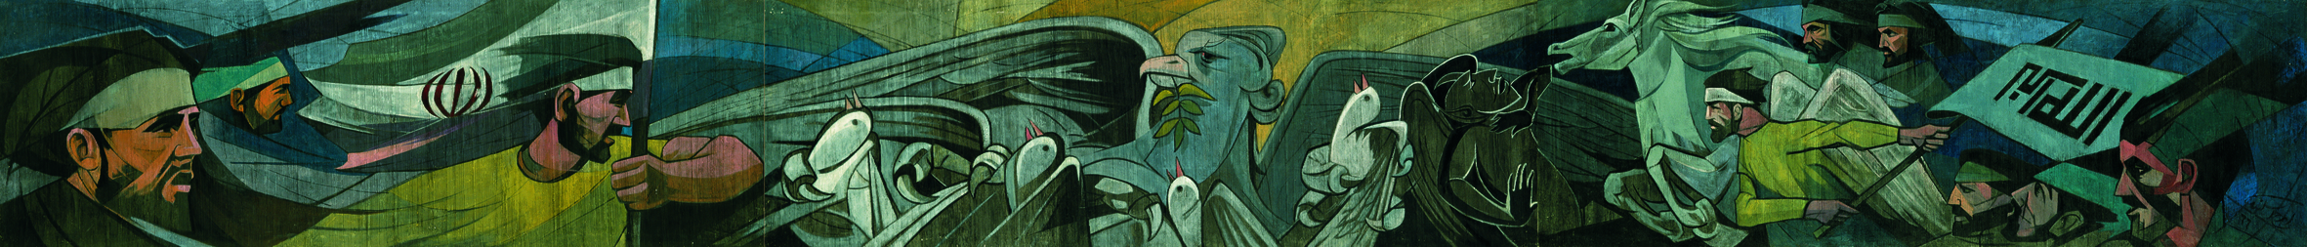
تصویر 8: دفاع مقدس، 1366، رنگ روغن، 100 در 900 سانتی‌متر (سایت حوزه هنری).
این تابلوی پرگو، پر از عناصر تصویری و رنگ که طراحی دقیقی هم دارد، برگشت هنرمند به آثار اولیه و فیگوراتیوش را نشان میدهد. اثر دفاع مقدس اثری سبملیک- روایی است که با عقاب و کبوترهای در چنگالش به روشنی تقابل خیر و شر (همچون اثر دیگر که ذکر آن رفت) را روایت میکند. رزمندههای خشن از سمت راست به سمت چپ تصویر میروند و اسب سفیدی در کنار آنها دیده میشود. اسب سفید این حس را ایجاد میکند که هنرمند قصد داشته خصوصیات این حیوان همچون پاکی، عقل، زندگی و نور (کوپر، 1386:20) را به رزمندهها نسبت بدهد.
این اولین اثر اسکندری است که در آن هنرمند از نماد پیشانیبند استفاده کرده و آن را بر سر رزمندهها میبندد تا آنها را از نیروهای ارتشی متمايز کند. پرچمهای ایران و اللهاکبر که در دو سوی تابلو دیده میشود، تاکیدی بر حس وطنپرستی و دینخواهی رزمندگان است. در دو سمت تابلو، نیروهای ایرانی قرار گرفتهاند و در وسط اثر، عقابی که پرندهها در چنگالش اسیرند. به عبارتی نیروهای حق، عقاب را كه نماد استکبار امریکاست، محاصره کردهاند.
برشهای تیز و زاویهدار در اثر که در بسياری از آثار هنری كشورهای کمونیستی دیده میشود، این تصور را ایجاد میکند که هنرمند تا حدی تاثیر گرفته از هنر اين کشورها بوده است. نیروهای رحمانی و حق آن نیز، مهربانی و ملاطفتی به مخاطب منتقل نمیکنند. هر چند هنرمند معتقد است که در نقاشی دیواریهای کشورهای کمونیستی که انقلابی را تجربه کردهاند، اساساً همه چیز رئال است و چون به شیطان اعتقاد ندارند، موجودات تخیلی (عقاب و پرندههای در چنگال) دیده نمیشود (تهران، 1389).
نظر سيدعلي ميرفتاح، درباره نقاشی دیواریهای اسکندری میتواند سطح سوم روش پانوفسكی باشد: «بیترديد معروفترين كارهای اسكندری نقاشیهای ديواری او هستند. نقاشیهايی با شخصيتهای خير و شر: كركس امپرياليسم و كبوتر سفيد آزادی، موتورسوارهای جبهه با پيشانیبندهای سبز و قرمز، و پيرمردها و پیرزنهای چادر به سر در حال تدارك خط مقدم، و قوسها و سطوح رنگی و بسيار شبيه به نقاشیهای انقلابی مكزيك. نقاشیهای بعدتر او همچنيناند و به اصطلاح دارای يك شخصيت كاری که بدون امضای هنرمند هم میشود فهميد كه نقاش آنها اسكندری است، مثل تابلوی عيادت يا حرم امن» (ميرفتاح، 1372: 8).
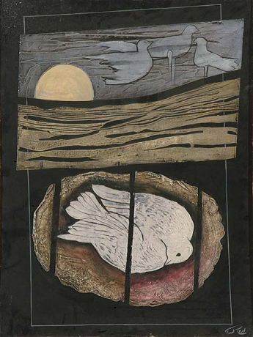
پرده اسارت

اسارت (تصوير 9) اثر نمادينی از این هنرمند است که همچنان بر تمايل هنرمند به کمگویی و بیرنگی تاکید میکند. اسكندری در اين اثر با سادگی تمام و فقط با چند پرنده مفهوم آزادی و اسارت را به نمایش گذاشته است. میلههای سیاه یک قفس بر پسزمینهای سیاه، راه آزادی را بر پرندهای بسته است. کبوتر سفید و مغمومی با چشمهای باز روی لانه خود نشسته است. تنه یک درخت كه به صورت افقی افتاده، تصویر را به دو قسمت تقسیم میکند. قسمت بالای تصوير بر پسزمینهای سفید سه كبوتر سفید آزاد و خوشحال مشغول گفتوگو هستند. قرص ماه نيز نورافشانی میکند.
تصویر 9: اسارت، 1370، رنگ روغن، 70 در 100 سانتی‌متر (سایت حوزه هنری).

هر چند که هیچ نماد و نشانهای از جنگ در آن دیده نمیشود، عنوان آن که عنوانی جهانشمول است مخاطب را به مفهوم آن هدایت میکند. البته اسکندری در این اثر نیز از پرنده مورد علاقهاش، کبوتر سفید، استفاده کرده تا به طور کامل مفهوم اسارت را به مخاطب منتقل کند. سفیدی کبوتر در قفس بر پسزمینه سیاه، نشانه معصومیت و پاکی اسیر و سیاهی پسزمینه آن نماد سنگدلی و قساوت اسیرکننده است. کبوترهای سفید بر پسزمینه سفید پاکی، آزادگی و معصومیتی را منتقل میکنند که با نورافشانی ماه ارتباطی معنایی برقرار میکند. میلههای سیاه قفس بر پسزمینهای سیاه راه آزادی را بر پرنده بسته است.
این اثر سمبلیک که تاریخ آن سال آخر جنگ، یعنی 1367 است، میتواند درباره اسرای جنگ خلق شده باشد. در شرایطی که ایران قطعنامه 598 را پذیرفت و جنگ خاتمه یافت، تکلیف اسرای جنگی نامشخص بود و هنوز دو کشور درباره آزادی آنها به هیچ نتیجهای نرسیده بودند. لذا هنرمند تحت شرایط حاکم بر جامعه که بسیاری از مادران نگران بازگشت فرزندان و شوهران در اسارات بودند، دست به خلق این اثر میزند.
بررسی آثار بعد از جنگ تحميلی اسكندری نشان میدهد نماد كبوتر در آثار انتزاعی و بدون عنوان اين هنرمند همچنان مورد استفاده قرار گرفته است.

یافتهها:
نگارنده تلاش کرده است تا خلاصه بررسی آثار منتخب را در جدول زیر تنظیم کند.

نام اثر | موضوع | سبک | نمادها | رنگهای غالب
بمباران | تخریب مناطق مسکونی و آواره شدن مردم | واقعگرا/ نمادگرا | کبوتر | خاکی با تونالیتهای از قرمز، آبی، سفید
عیادت | رزمنده مجروح | واقعگرا/ نمادگرا | کبوتر، درخت | آبی، سفید
دفاع مقدس (دو پرده) | تقابل خیر و شر | نمادگرا | کبوتر، عقاب | سفید، سیاه، خاکستری
دفاع مقدس | تقابل نیروهای ایرانی با دشمن | واقعگرا/ نمادگرا | کبوتر، عقاب، اسب | سبز، سفید، خاکستری
اسارت | اسیر جنگی | نمادگرا | کبوتر، قفس | سفید، سیاه
منبع: نگارنده

بحث و نتيجهگيری
از آنجا که هیچ تحقیقی در خصوص آثار این هنرمند، خصوصا با موضوع بازتاب جنگ در آثار وی انجام نشده است، بحث در این تحقیق وجود ندارد.
هدف از انجام اين تحقيق، بررسی بازتاب جنگ در آثار ايرج اسكندری با تكيه بر حضور پرنده‌های كبوتر و عقاب بود. فرضيه اين تحقيق نيز عبارت بود از: به نظر میرسد اسكندری براي بيان منظور خود در مظلوميت و معصوميت انسان‌های درگير در جنگ از پرنده خصوصا كبوتر كه نماد صلح و پاكی است، استفاده كرده است و عقاب نماد امریکای امپریالیست و نماد نیروهای شر است.
در اين مقاله ابتدا با بررسی آرا و نظرات هنرمند اين نتايج حاصل شد: به نظر اسكندری نقاشی انقلاب، نقاشیا در ارتباط با اين پديده اجتماعي بود كه در كشور رخ داد و بازتابش در نقاشی آن دوران ديده شد و چون اين انقلاب، مذهبی و اسلامی بود، هنرمند برای رسيدن به هويت ايرانی-اسلامی بايد به عرفان و ادبيات گذشته ايران تكيه میكرد.
در بررسی آثار اين هنرمند كه از فيگوراتيو به سمت انتزاع و نمادين حركت كرده، سادهسازي و حذف جزئيات و رنگ قابل توجه است. در عين حال در پرداخت به سوژههای متاثر از جنگ در اغلب اوقات موضوع مورد نظر خود را به گونهای جهان‌شمول مطرح میكند. مثلا در پرده بمبارن، خرابی حاصل از جنگ را بدون استفاده از عنصر و نماد خاصی كه آن را به زمان و مكان خاصی ارجاع دهد، خلق میكند و برای نشان دادن معصوميت افراد درگير در جنگ از كبوتر استفاده میكند. اين نگاه جهانشمول اسكندري در تقابل خير و شر با استفاده از دو پرنده كبوتر، نماد صلح و عقاب، نماد امريكای امپرياليست و نماد شر در پردههای دفاع مقدس و نقاشی ديواری با همين عنوان بروز پيدا میكند. در پرده اسارت نيز، كبوتر غمگين در قفس در تقابل كبوترهای آزاد قرار گرفته تا سختی و تلخی اسارت اسرای جنگی را به تصور بکشد.

فهرست منابع:
آدامز، لوری، (1394)، روششناسی هنر. ترجمه علی معصومی. تهران، نظر.
اسكندری، ایرج، (1387). «بازتاب پدیدههای اجتماعی در نقاشی»، خیال شرقی، دفتر چهارم، تهران، فرهنگستان هنر، 234-244.
اسکندری، ایرج، (1364)، «هنرمند باید بیدارگر روح انسانها باشد»، فصلنامه هنر، شماره 14 تابستان و پاییز، 27.
چندلر، دانيل، (1394)، مبانی نشانهشناسی، ترجمه مهدی پارسا، چاپ پنجم، تهران، سوره مهر.
خسروجردی، حسین، (1378)، «بیست سال نقاشی انقلاب اسلامی»، فصلنامه طاووس، شماره 2 سال اول، 5-94.
كوپر، جی سی، (1386)، فرهنگ مصور نمادهای سنتی، ترجمه مليحه كرباسيان، تهران، فرهنگ نشر نو.
میرفتاح، سیدعلی، (1372)، «یک بوم، دو هوا» هنر معاصر، شماره 2 آذر و دی، 8-9.

مصاحبه محقق:
اسکندری، ايرج، (1389)، آتليه هنرمند، تهران.

فهرست تصاوير (منبع تمام تصاوير سايت حوزه هنری است):
تصوير 1: انقلاب اول، دوم و سوم، 1361، رنگ روغن، ابعاد نامشخص.
تصوير 2: مهتاب شهيد، 1365، رنگ روغن، 100*150 سانتي‌متر.
تصوير 3: ششم ذی حجه، 1367، رنگ روغن، ابعاد نامشخص.
تصوير 4: بمباران، 1364، رنگ روغن، 100*150 سانتی‌متر.
تصوير 5: عيادت، 1365، رنگ روغن، 100*150 سانتی‌متر.
تصوير 6 و 7: دفاع مقدس، 1365، 1367، رنگ روغن، 130*160 سانتی‌متر.
تصوير 8: نقاشی ديواری دفاع مقدس، 1366، رنگ روغن، 100*900 سانتی‌متر.
تصوير 9: اسارت، 1370، رنگ روغن، 70 در 100 سانتی‌متر.
Symbology of Pigeons and Eagles In The Works of Holy Defense of Iraj Eskandari*
Minoo Khany**
Christophe Balay***
Mostafa Goudarzi****
Abstract:
The studies show that despite working on subjects related to war, Eskandari expresses his ideas in a universal way. For example in Iraj Eskandari is one of the masters of the visual arts who has created perdurable works of art, enriching Iran's artistic treasure after the 1979 Islamic Revolution. He made Kooroqloo which was inspired by the Kooroqloo Symphony, as his final project in the last year of university, and thus showed his interest in social subjects. He retained this interest later when he moved from making figurative paintings to making symbolic and abstract works of art. The purpose of this research is to analyze the reflection of war in the works of Iraj Eskandari, with an emphasis on the symbolic use of birds –dove and eagle- in his works. Here is the hypothesis of the research: Eskandari has symbolically used birds –particularly dove as a symbol of peace and purity- to express the oppression and innocence of the people suffering from war. Therefore the ideas and opinions of this artist about the works of art inspired by the revolution and the Holy Defense have been analyzed through reading 13 works by him which reflect the war. 5 out of 13 paintings were chosen for a detailed analysis, as Eskandari had used doves as symbols in them. The theoretical approach of the research is based on Charles Sanders Peirce's semiotics. The methodology of the research is content analysis, and the data was gathered through library research studies and interviews with the artist. Bombardment, he depicts the destruction of war, without including any sign or element that attaches it to a certain time and place; or he uses doves to show the innocence of the people affected by and suffering from the war. His universal view toward the confrontation of good and evil is shown by using dove as a symbol of peace, and eagle as a symbol of the imperialist America in his painting. In Captivity also we see a sorrowful dove in a cage and free doves in the sky, implying the hardship and sadness of the captivity of the prisoners of war.

Key words: Iraj Eskandari, Islamic Revolution Art, paintings on the Holy Defense, Dove, Eagle.

*This article is extracted from the first author's doctoral dissertation entitled « Reflections of war in the Persian painting after 1981 « at the University of INALCO (Paris / France) and done and finished to the guidance of Mr. Christophe Balay and Mr. Mostafa Goudarzi.
** PhD of arts from the University INALCO in Paris and member scientific of Art research Departement, North Tehran Branch of Azad Islamic University (khanyminoo@gmail.com).
*** Scientific’s member of INALCO University (cbalay@inalco.fr).
**** Associate professeur and scientific’s member of Fine Arts University of Tehran (goudarzi40@gmail.com .

Charles Sanders Peirce

